Report B06901160 電機二 翁挺瑋
Question 1
(a)
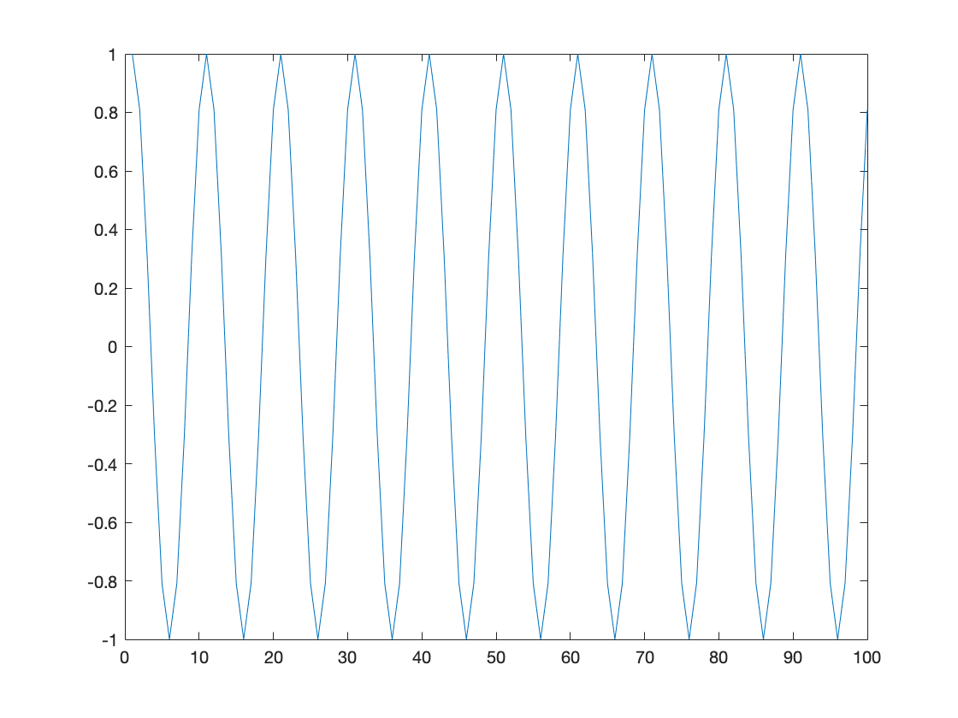
(b) H(jw) = 1/(1+(w/0.2pi)**6)**0.5
(c) H(jw) = 1/(1+(w/0.2pi)**14)**0.5
(d) H(jw) = 1/(1+(w/pi)**6)**0.5
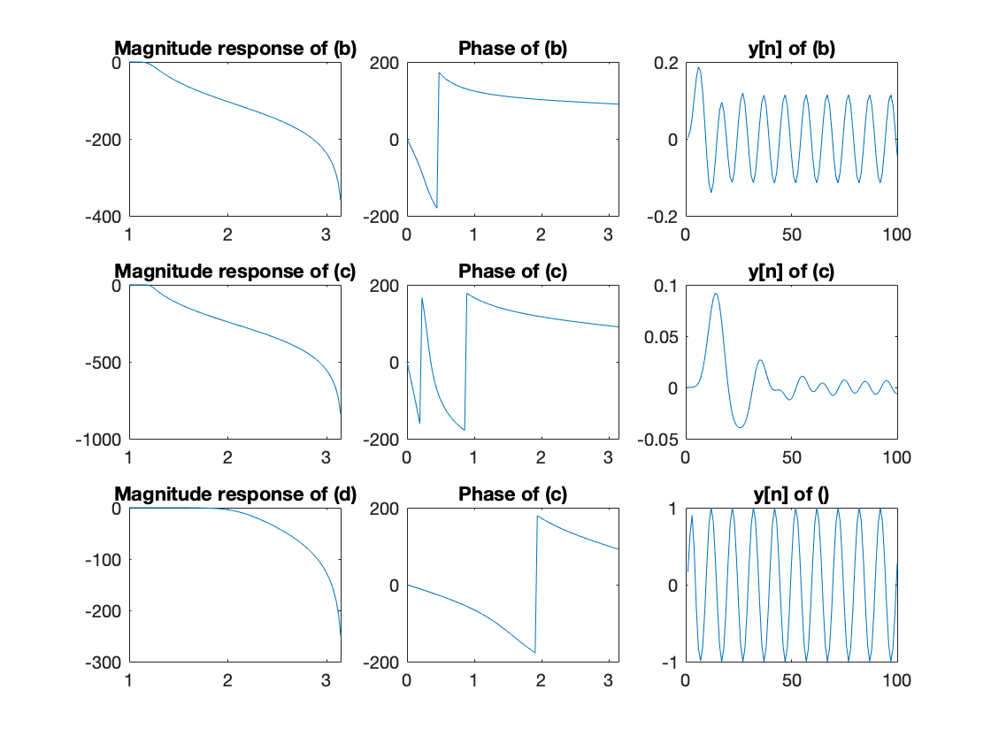
(e) L的數目上升造成多一個peak，且y[n]第一個peak與其他的差距更大
Fc的數目上升則使得f3dB向頻率大的方向移動，而phase轉換處也一樣。

Question 2
(a)
(b) H(jw) = 1/(1+(w/2pi*f1)**32)**0.5
(c) H(jw) = 1/(1+(w/2pi*2f1)**32)**0.5
